# 年终总结报告

## 开篇语

*这一段起个引子的作用，中学生作文，不重要。不会写就网上搜，抄。*

时间从2018跨入2019这个崭新的年度，戊戌即将过去，己亥行将到来。回首这一年的工作，那些忙碌的时刻仍然让我记忆尤新：取得成就时的喜悦，面对挑战时的忧虑，达成突破时的兴奋。这一年那些奋战在项目一线的日夜是我职业生涯中不可磨灭的历程；这一年既有丰富的收获，也有可以改进的空间和不足，下面是我对今年工作的一个总结：

## 项目概述

*取决你汇报的对象，这一段可以有所调整。例如如果是给大领导汇报，那么他对你的个人项目情况可能是没有足够了解的，这种情况下，自己所从事的项目情况介绍就很有必要了。但如果是直接领导，比如项目经理，想想看对着项目经理介绍项目，是不是很怪？所以自己酌情选择项目概述的详尽程度。*

*其余部分，与你简历里的项目情况大同小异。*

### 项目情况

**例1：**

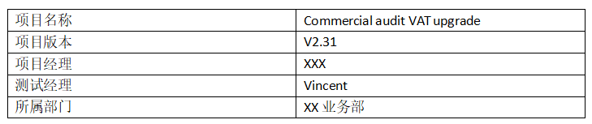

**例2：**

XXXERP项目是XX集团大力发展XXX服务而成立的项目。项目旨在规范全国各个分院的医疗信息管理，通过研发ERP项目，对客户信息、商品管理、库存调配、结算收银以及各类报表进行管理，有效解决手工统计带来的误差和资源调配问题，实现全国规范化管理。

**例3：**

你甚至可以贴系统结构图，开不开心？

### 工作流程

**例：**

* 项目的研发过程采用敏捷理念，融合了高速迭代和持续交付过程。
* 项目的测试遵循测试尽早介入的原则，从需求分析阶段开始，测试人员参与需求评审，进而根据项目测试计划，需求规格说明以及设计文档等，开始测试分析，测试用例设计。
* 开发代码提测后第一时间进行冒烟测试，测试入口达成后开始测试的执行。
* 通过缺陷汇报和信息反馈，持续对产品质量进行跟踪检验，跟进缺陷修复和过程改进。
* 经过系统测试执行后，判断测试出口标准，并将产品移入交付阶段。

### 个人角色

**例：**

**角色：**做为质量工程师，与开发团队协作，保障产品高质量交付

**职责：**

* 参与产品的与评审；
* 根据分配到的需求模块，分析测试依据，得出测试提纲；
* 结合软件测试设计技术，设计测试用例；
* 开发提测后，进行冒烟测试，通过后开始执行测试用例，进行系统测试；
* 根据测试执行的结果，提交缺陷报告；
* 追踪缺陷报告，协助开发进行缺陷定位，验证修复后的缺陷；
* 针对单模块和需求的测试情况，进行汇总报告；

### 完成情况

产品的v2.31版本经过 6个月的研发与测试，已于2018年12月底上线，现进入到运维阶段。

## 工作业绩

实事求是，总结一下自己做的工作。注意不要太过于平铺直述，该用**术语**的地方要用术语。注意**量化度量**自己的工作业绩，不要描述性干讲，对于领导层而言，数字、报表来的比泛泛而论的空谈来的更有说服力。

### 测试执行

**例：**负责了产品四个主要功能模块的测试任务，分别包括功能1、2、3、4。总计测试用例数量229个

数据：

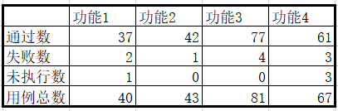

图表：

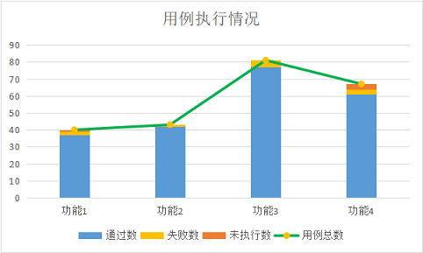

### 缺陷收敛

**缺陷收敛度：**

数据：

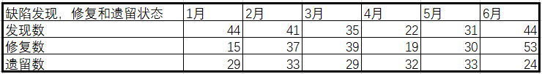

图表：

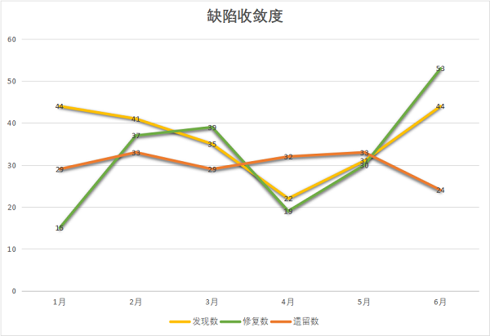

**缺陷有效率：**

数据：

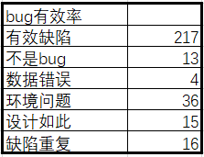

图表：

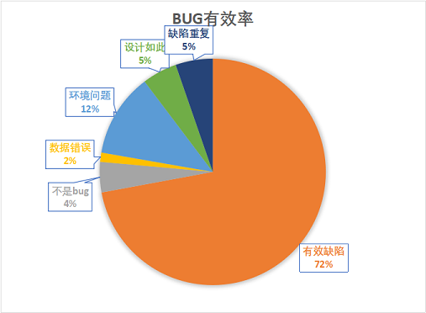

## 亮点和不足

亮点是你吹水的地方，提升报告逼格主要靠这个，他可以是你解决的困难问题，也可以是你学到的新的技术和理念，当然更可以是为团队开创的新的测试方法和领域。

不足值得书写，不要觉得不好意思写。能认识到自身问题本身就是一件非常值得欣赏的事。

### 应对挑战

**例：**在项目测试工作过程中，业务知识始终是工作非常大的难点。由于系统的复杂和行业领域的特性，在刚接手工作时，业务领域知识的欠缺给我的工作带来了很大困难，也给我个人带来了很大压力。

意识到问题的严重性后，我下定决心提高自身业务知识水平，利用闲暇时间努力钻研业务相关学习资料，遇到困难问题积极向前辈请教。在经过不懈的努力，终于可以在业务知识水平上迈上了一个台阶，现在已经可以很好的应对项目业务需求，并可以给其他团队相关人员提供业务知识支持。

当然，学无止尽，在当前的领域内，还有更多值得我去积累的知识和经验，这也是我未来努力的方向之一。

### 技术提升

**例：**在我从事测试工作的初始时间里，有很大一部分时间只能通过手工测试和系统功能测试的方法来实践自己的测试技术和理念。做为个人的职业追求，掌握更深入的测试技术始终是我的目标。

在过去一年中，由于项目的需要，让我开始有机会接触到接口测试。在项目经理的指导下，我快速的掌握了接口测试的实践方法和postman等实用工具，为更早开始测试，从更底层去实施测试提供了技术上的可能。

### 不足之处

**例1：**当前项目中，测试对于持续集成交付的支持还不足够。项目频繁交付的过程中，回归测试的压力巨大，使用手工测试的方式耗费时间和资源。

**例2：**在回顾自己的测试用例覆盖之时，也发现自己早期的测试设计存在的不足，测试结构设计不合理，导致测试执行过程中随机性太大，后期这样的情况有所改善，但仍然是我后续需要注意的重点。

**例3：**在安排自己的测试任务时，存在组织混乱的情况，导致效率低下。后续需要更好的从宏观方面组织和编排测试任务以及时间，更系统的安排自身工作提高效率。

## 未来展望

未来展望可以写能够体现自己上进心，并且对公司部门和项目有实际价值的技术技能。比如自动化，是现在的大领导们很喜欢的东西；再比如团队管理，疯狂暗示领导，现在测试需要管理，请你们未来考虑我这个人选，等等。

**例1：**未来希望能继续在测试领域内积累更多的技术和经验，更好的为团队为产品质量服务把关。

针对项目中客观存在的回归测试压力，我已经开始着手学习接口自动化技术，希望通过对自动化技术的学习，结合着已经实践过的接口测试技术，为项目引入接口自动化测试体系。为更底层的测试，更高的质量覆盖和更多的持续测试提供可能。

**例2：**在未来的项目里，承担更多的责任，争取能从更高的维度把握测试工程，系统的学习和提高自己的规划能力和协调能力**。**